Abfragen auf IMDB Datenbank: Musterlösungen
IMDB (www.imdb.com) stellt einen grossen Teil des Datenbestandes zur Verfügung in einem Textformat (www.imdb.com/interfaces). Mit JMDB (www.jmdb.de/) ist ein Programm verfügbar, dass dieses Textformat liest und die Daten in eine MYSQL-Datenbank füllt. Und diese Datenbank verwenden wir für diese Übung.
Eine Grafik von jmdb.de zeigt auch das rasant steigende Datenvolumen von IMDB:
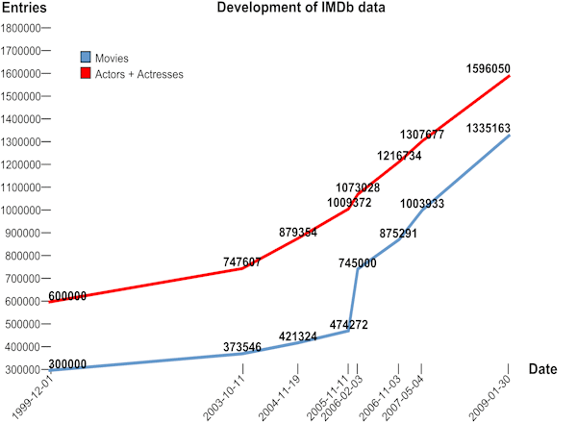
IMDB hat etwas über 30 Tabellen. Wir betrachten für diese Übung die folgenden Tabellen
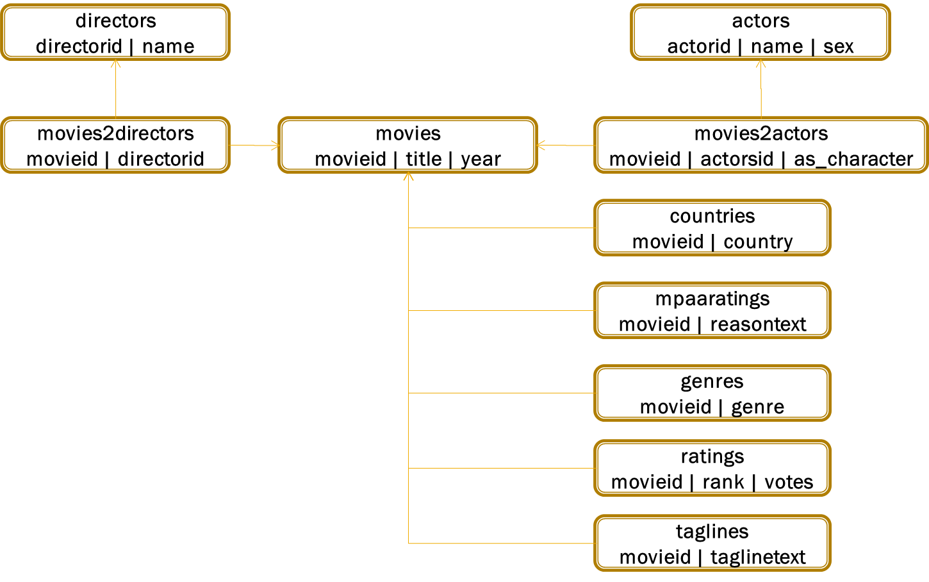
Die Daten, die wir verwenden, sind auf dem Stand von November 2010: Ca. 1.7 Millionen Filme.

Finden Sie den Film “The King’s Speech”, den Oscar Gewinner 2011 in der Kategorie Best Film: Welche ID hat der Film?
Es ist die ID 1580365.

Lösung
In realen Daten sind die Daten nicht immer so sauber erfasst, wie man sich das wünschen würde. Eine exakte Suche nach 'The King’s Speech' funktioniert nicht, weil im Titel auch (2010) enthalten ist. Eine breite Suche nach '%King%Speech%' funktioniert nicht, weil dann auch der Film "Larry King Live" (1985) {Reaction to Ombama's Speech}" gefunden wird. Eine weitere Hürde ist, dass ' Teil des Filmtitel ist und wie bei regulären Ausdrücken als Sonderzeichen markiert werden muss mit \'.
SELECT *
FROM movies
WHERE title LIKE '%The King\'s Speech%'

Wer war der Director von “The King’s Speech?”
Verwenden Sie aus Effizienzgründen die movieid 1580365. So sparen Sie ein JOIN; die Abfrage wird etwa 100x schneller.

Lösung schnell (mit nur einem JOIN) [0.04s]

SELECT *
FROM directors
JOIN movies2directors USING(directorid)
WHERE movieid=1580365

Lösung langsam (mit zweifachem JOIN) [14s]

SELECT *
FROM directors
JOIN movies2directors USING(directorid)
JOIN movies USING(movieid)
WHERE title LIKE '%The King\'s Speech%'

Wer waren die Schauspieler in “The King’s Speech”, und wie hiessen ihre Rollen (nach Namen aufsteigend sortiert)?
35 Schauspieler sind aufgeführt:
name as_character
Ambridge, Dean (uncredited) [Royal Marine]
Andrews, Anthony (I) [Stanley Baldwin]
Applewhite, Dominic [Valentine Logue]
Barrows, Mark (II) [Cosmo Lang's Secretary]
Best, Eve [Wallis Simpson]
Bonham Carter, Helena [Queen Elizabeth]
…

Lösung schnell (mit nur einem JOIN) [0.1s]

SELECT name, as_character
FROM actors
JOIN movies2actors USING(actorid)
WHERE movieid=1580365
ORDER BY name ASC

Lösung langsam (mit zweifachem JOIN) [3.5min]

SELECT name, as_character
FROM actors
JOIN movies2actors USING(actorid)
JOIN movies USING(movieid)
WHERE title LIKE '%The King\'s Speech%'
ORDER BY name ASC

Aus welchem Land sind wieviele Filme erfasst (absteigend sortiert nach Anzahl)? Geben Sie die Anzahl Filme und den prozentualen Anteil aus.
Die Länder mit den meisten Filmen sind:
country anzahl prozent
USA 358146 40.0141
UK 76510 8.5481
France 46870 5.2366
Germany 35438 3.9593
Japan 30737 3.4341
Canada 30640 3.4233
...

Lösung

SELECT country, COUNT(country) AS anzahl, COUNT(country) / (SELECT COUNT(*) FROM countries) * 100 AS prozent
FROM countries
GROUP BY country
ORDER BY COUNT(country) DESC, country ASC

Wie viele Filme sind aus der Schweiz, und wieviel Prozent aller Filme sind das?
Sie können die Zeilen mit WHERE oder die Gruppen mit HAVING filtern. Macht das für diese Abfrage einen Unterschied?
Die Schweiz hat immerhin einen Anteil von 4%:
Country anzahl prozent
Switzerland 3820 0.4268

Lösung mit HAVING

SELECT country, COUNT(country) AS anzahl, COUNT(country) / (SELECT COUNT(*) FROM countries) * 100 AS prozent
FROM countries
GROUP BY country
HAVING country='Switzerland'

Lösung mit WHERE

SELECT country, COUNT(country) AS anzahl, COUNT(country) / (SELECT COUNT(*) FROM countries) * 100 AS prozent
FROM countries
WHERE country='Switzerland'
GROUP BY country

Zu welchem Genre gibt es in welchem Land wie viele Filme (absteigend nach Anzahl sortiert)?

Country genre anzahl
USA Short 116994
USA Comedy 69133
USA Drama 68896
USA Documentary 41742
USA Adult 38972
USA Animation 17180
France Short 16678
USA Action 15035
UK Short 14767

Lösung

SELECT country, genre, COUNT(*) AS anzahl
FROM countries
JOIN genres USING(movieid)
GROUP BY country, genre
ORDER BY COUNT(*) DESC, country ASC, genre ASC

Welches Genre ist in welchem Land prozentual wie häufig?
Absteigend sortiert nach Prozentsatz der Genres pro Land. Achtung: Länder mit nur einem Genre sollten ausgeschlossen werden, weil diese Länder die Auswertung sonst verfälschen.
country genre prozent
Gibraltar Adult 0.9565
Central African Republic Documentary 0.8333
Liberia Documentary 0.8333
Burundi Short 0.7778
U.S. Virgin Islands Short 0.7714
Democratic Republic of the Congo Documentary 0.7500
Montenegro Drama 0.7500
Nigeria Drama 0.7358
Uganda Documentary 0.7143
Aruba Action 0.6923
Sudan Documentary 0.6923
Bermuda Biography 0.6667
Bermuda Documentary 0.6667

Lösung - Achtung, langsame Abfrage [164s]

SELECT country, genre, COUNT(*) / (SELECT COUNT(*) FROM countries c1 WHERE c1.country = c2.country) AS prozent
FROM countries c2
JOIN genres USING(movieid)
GROUP BY country, genre
HAVING prozent < 1.0
ORDER BY prozent DESC, country ASC, genre ASC

Welches sind die TOP 10 vergebenen MPA Ratings?

322 Rated R for language.
228 Rated R for violence and language.
144 Rated R for violence.
83 Rated R for language and some violence.
79 Rated R for some violence.
69 Rated R for some language.
66 Rated R for language and some sexual content.
61 Rated R for strong sexual content.
60 Rated R for violence and some language.
60 Rated R for sexual content and language.

Lösung

SELECT COUNT(reasontext), reasontext
FROM mpaaratings
GROUP BY reasontext
ORDER BY COUNT(reasontext) DESC
LIMIT 10

Welche Ratings sind häufiger: Ratings, deren Reasontext “violence” enthält, oder Ratings, deren Reasontext “sexual” enthält?
Können Sie diese Frage mit nur einer SQL Anfrage beantworten?

Lösung

SELECT COUNT(reasontext)
FROM mpaaratings
WHERE reasontext LIKE '%violence%'
=> 5951 Treffer

SELECT COUNT(reasontext)
FROM mpaaratings
WHERE reasontext LIKE '%sexual%'
=> 5673 Treffer
Das lässt sich zu einer - wenn auch nicht intuitiven - SQL-Anweisung zusammenfassen:
SELECT
(SELECT COUNT(reasontext) FROM mpaaratings WHERE reasontext LIKE '%violence%')
>
(SELECT COUNT(reasontext) FROM mpaaratings WHERE reasontext LIKE '%sexual%')
Die Antwort lautet dann “1” für “true”, das heisst, violence ist häufiger als sexual.

Bei welchen Filmen war Mel Gibson Director?
Titel und Jahr sollen angezeigt werden, nach Jahr absteigend sortiert.

title year
Untitled Mel Gibson Project (2011) 2011
Apocalypto (2006) 2006
"Complete Savages" (2004) {Tutoring (#1.2)} 2004
"Complete Savages" (2004) {The Man Without a Ball (#1.11)} 2004
"Complete Savages" (2004) {Pilot (#1.1)} 2004
The Passion of the Christ (2004) 2004
Braveheart (1995) 1995
The Man Without a Face (1993) 1993

Lösung

SELECT title, year
FROM movies2directors
JOIN directors USING (directorid)
JOIN movies USING (movieid)
WHERE name like '%Gibson, Mel%'
ORDER by year DESC;

Die Frage, in welchen Filmen Mel Gibson gleichzeitig mitgespielt hat, sprengt Datenbank-Kapazität, die Abfrage läuft und läuft...

Welches sind die hundert am besten bewerteten Filme mit den meisten Stimmen?

name rank votes
"Ugly Betty" (2006) {Hello Goodbye (#4.20)} 9.9 91
"Kocka, kocka, kockica" (1991) 9.9 75
"Kamiondzije 2" (1983) 9.9 74
"The Dick Cavett Show" (1968) {Bette Davis} 9.9 63
Big Ass Fixation 4 (2009) (V) 9.9 60

Keine allzu bekannten Filme:-) Wenig Ratings, aber gute Ratings - loyale Fans:-)

Lösung - Achtung, langsame Abfrage [Schule: 45s]

SELECT title, rank, votes
FROM movies
JOIN ratings USING (movieid)
ORDER BY rank DESC, votes DESC
LIMIT 100;

Welches sind die hundert am besten bewerteten Filme mit den meisten Stimmen, die mindestens 100’000 Stimmen erhielten?
So kommen doch die eher bekannten Filme zum Vorschein:

name rank votes
The Shawshank Redemption (1994) 9.2 520993
The Godfather (1972) 9.2 412075
Inception (2010) 9.1 192231
The Godfather: Part II (1974) 9.0 246003
Il buono, il brutto, il cattivo. (1966) 9.0 160898
The Dark Knight (2008) 8.9 466285
Pulp Fiction (1994) 8.9 418792
Schindler's List (1993) 8.9 276983
One Flew Over the Cuckoo's Nest (1975) 8.9 215130
12 Angry Men (1957) 8.9 119564
The Lord of the Rings: The Fellowship of the Ring (2001) 8.8 388321

Lösung

SELECT title, rank, votes
FROM movies
JOIN ratings USING (movieid)
WHERE votes > 100000
ORDER BY rank DESC, votes DESC
LIMIT 100;

